1° CHRISTMAS CUP
23 Dicembre 2016
Categoria 2009

ART. 1 ORGANIZZAZIONE
L’Associazione Sportiva Dilettantistica Arend in collaborazione con il Centro Sportivo Flegreo indice ed organizza un torneo a carattere provinciale denominato CHRISTMAS CUP , che si disputerà il 23 Dicembre 2016, come meglio specificato nell’allegato calendario delle gare in programma, presso gli impianti sportivo Centro Sportivo Flegreo

ART. 2 CATEGORIA DI PARTECIPAZIONE E LIMITI DI ETÀ
Il Torneo è riservato ai calciatori regolarmente tesserati con la propria società e federazione di appartenenza per la stagione in corso.
In questa categoria possono giocare solo ed esclusivamente i nati dall’1/1/2009 al 31/12/2010.

ART. 3 PRESTITI
Non sono consentiti prestiti.

ART. 4 ELENCHI GIOCATORI
Le Società partecipanti dovranno presentare all’Organizzazione del Torneo, prima del suo inizio, l’elenco dei giocatori che intendono utilizzare, fino ad un massimo di n. 14. Dopo l’avvenuta consegna è proibito apportare modifiche a tali elenchi; nella distinta da presentare all’arbitro prima della gara saranno indicati fino ad un massimo di giocatori 14.

ART. 5 SOSTITUZIONI
Sono Consentiti i cambi volanti
ART. 6 IL PORTIERE
Non è consentito al portiere effettuare la rimessa in gioco con i piedi , deve sempre rinviare la palla con le mani .

ART. 7 TIRO DA CALCIO DI INIZIO
Non è consentito calciare in porta da calcio di inizio
ART. 8 LE PUNIZIONI
Non esistono punizioni di prima , pertanto tutte le punizioni sono di seconda
ART. 7 FORMULA DEL TORNEO
Il Torneo si svolgerà con la seguente formula: saranno formati 1 girone da n° 4 squadre che si incontreranno tra loro con gare di sola andata.
Giocheranno la finale per il primo posto le squadre che si classificheranno rispettivamente al 1° e al 2°Posto al termine della fase a girone e la finale per il 3° e 4° posto le squadre rispettivamente classificate al termine del girone al 3°e 4° posto.

ART. 8 CLASSIFICHE
Le classifiche saranno redatte in base ai seguenti criteri:
- 3 punti per la vittoria;
- 1 punto per il pareggio.
In caso di parità di punteggio valgono i criteri in ordine elencati:
- esito degli incontri diretti;
- differenza reti sul totale degli incontri disputati;
- maggior numero di reti segnate sul totale degli incontri disputati;
- sorteggio.

ART. 9 TEMPI DI GARA
Le gare si svolgeranno in due tempi della durata di 10 minuti ciascuno.
Le partite si giocano 7>7 su campi di dimensioni ridotte con porte ridotte e utilizzo di palloni n°4.

ART. 10 CALCI DI RIGORE
(Previsti unicamente nelle finali)
In caso di parità al termine dei due tempi regolamentari si procederà all’esecuzione dei calci di rigore con le modalità stabilite dalla regola 7 delle regole di gioco e delle decisioni ufficiali.

ART. 11 ARBITRI
Le gare saranno arbitrate da Arbitri dell’ente di promozione sportiva Endas

ART. 12 COMITATO DEL TORNEO
Sarà predisposto un COMITATO DI TORNEO, che sarà responsabile per qualunque disputa, protesta o reclamo o circostanza non prevista.
Il Comitato non accetterà proteste o reclami sulle decisioni prese dagli arbitri.
Ogni membro delle delegazioni partecipanti che commette azioni di condotta antisportiva durante il Torneo sarà deferito per iscritto dal COMITATO DEL TORNEO preposto ad adottare i provvedimenti ritenuti opportuni.

ART. 13 DISCIPLINA DEL TORNEO
La disciplina del Torneo viene affidata al Giudice Sportivo titolare o supplente del Comitato di competenza.

ART. 14 AUTOMATISMO DELLE SANZIONI
L’Art. 41 comma 2 del Codice di Giustizia Sportiva non prevede l’automatismo delle sanzioni per calciatori della categoria PULCINI che pertanto dovranno soggiacere ai provvedimenti del Giudice Sportivo.

ART. 16 ASSICURAZIONI
È responsabilità di ogni società partecipante assicurare ai propri giocatori la copertura assicurativa.
L’Organizzazione del Torneo non è responsabile della regolarità della copertura assicurativa.

ART. 17 ACCETTAZIONE REGOLAMENTO
La partecipazione al torneo comporta l’automatica accettazione del presente regolamento in tutte le sue parti

ART. 18 NORME GENERALI
Per quanto non previsto dal presente REGOLAMENTO, valgono le disposizioni dei regolamenti federali in quanto compatibili, e quelle riportate sul Comunicato Ufficiale n°1 del Settore Giovanile e Scolastico relativo alla stagione sportiva in corso.
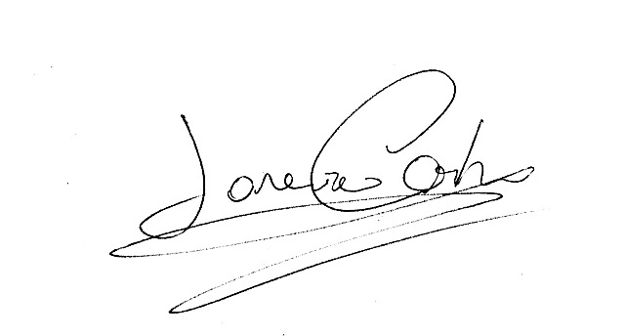

Il Comitato Organizzatore

